Ek-1

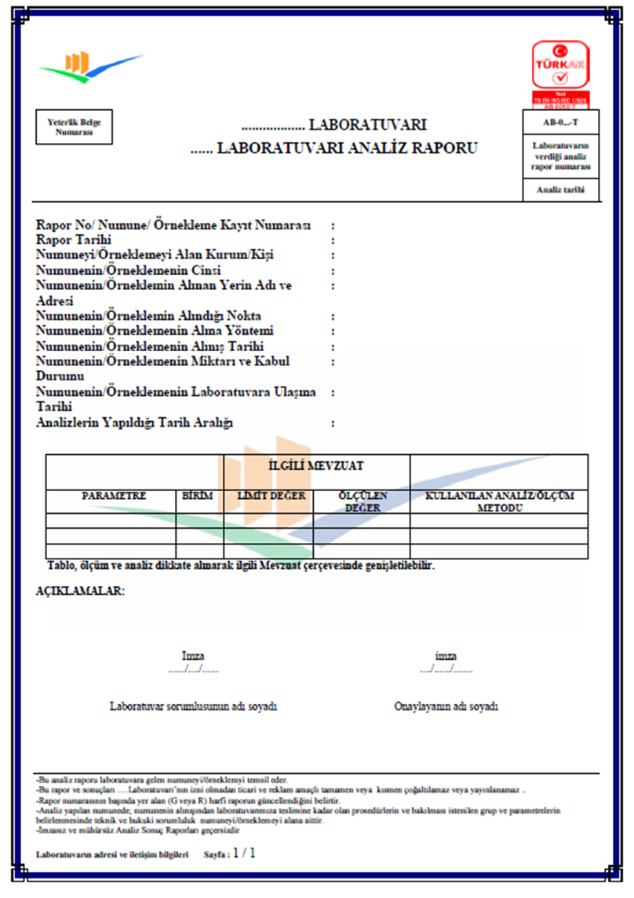

Ek-2

ÇEVRE ÖLÇÜM VE ANALİZ LABORATUVARLARI YETERLİK BAŞVURUSUNDA İSTENEN BİLGİ VE BELGELER

a) Laboratuvarın Akreditasyon Kurumu tarafından onaylanmış akreditasyon belgesi ile ekleri,
b) (Değişik:RG-8/7/2019-30825 Mükerrer) Özel laboratuvar şirketinin faaliyet alanın çevresel ölçüm, analiz ve raporlama vb. olduğunu gösteren ticaret sicil gazetesi Bakanlıkça incelenir.
c) Laboratuvar Yöneticisinden başlamak üzere tüm laboratuvar personelini içerecek şekilde hazırlanmış organizasyon şeması,
ç) Kamu laboratuvarında laboratuvar sorumlusu tarafından, özel laboratuvar şirketinde ise, ticaret sicil gazetesinde tanımlanan şirket adına imza atmaya yetkili kişiler tarafından onaylanmış, ölçüm ve analiz raporlarına imza atmaya yetkili kişilerin imzalarını tanımlayan imza sirküleri,
d) Özel laboratuvar şirketinin, şirket ana sözleşmesinde ifade edilen faaliyet alanı kapsamında ticaret odasından alınan faaliyet belgesinin şirket yetkilisi tarafından onaylanmış kopyası,
e) Özel laboratuvar için, işyeri açma ve çalışma ruhsatının, ticaret sicil gazetesinde tanımlanan şirket adına imza atmaya yetkili kişiler tarafından onaylanmış kopyası,
f) Personelin görev, yetki ve sorumluluklarının bildirimi ve bu Yönetmeliğin 19 uncu maddesinde belirtilen eğitim sertifikaları,
g) Cihazların listesi,
ğ) İlgili yönetmelikteki tablo, parametre, metot ve yönetmelikteki tablo ile kıyaslanan çalışma aralığı listesi,
h) Deney talimatları ve ölçüm belirsizliklerini de içeren metot teyidi raporları,
ı) Laboratuvarlar arası işbirliği sözleşmesinin onaylı kopyası,
i) Laboratuvardan çıkan atıkların bertaraf edilmesi için, ilgili kuruluş ile yapılan sözleşmenin onaylı örneği,
j) (Değişik:RG-8/7/2019-30825 Mükerrer) Bakanlıkça, müracaatın yapıldığı yıl için belirlenen hizmet bedelinin ödenmesi,
k) Örneği Ek-3’de verilen dosya içeriği kontrol listesi,

Not: (f), (g), (ğ), ve (h) bentlerinde istenen belgeler elektronik ortamda sunulacaktır.

Ek-3
DOSYA İÇERİĞİ KONTROL LİSTESİ

*İÇERİK |  | VAR | YOK
1. | Laboratuvarın Tanıtımı
2. | Akreditasyon belgesi ve ekleri
3. | Ticaret sicil gazetesi
4. | Organizasyon Şeması
5. | İmza Sirküleri
6. | Faaliyet Belgesi / Tüzel Kişiliği Gösterir Belge
7. | İşyeri Açma ve Çalışma Ruhsatı
8. | Personelin görev, yetki ve sorumluluklarının bildirimi
9. | Bu Yönetmeliğin 19 uncu maddesinde belirtilen eğitim sertifikaları
10. | Cihaz Listesi
11. | İlgili yönetmelikteki tablo, parametre, metot ve yönetmelikteki tablo ile kıyaslanan çalışma aralığı listesi
12. | Deney talimatları ve ölçüm belirsizliklerini de içeren metot teyidi raporları
13. | Laboratuvarlar arası işbirliği sözleşmesinin onaylı kopyası
14. | Laboratuvardan çıkan atıkların bertaraf edilmesi için, ilgili kuruluş ile yapılan sözleşmenin onaylı kopyası
15. | Banka Dekontu
16. | Fatura Bilgi Formu

*Bu çizelge, belge başvurusunda bulunan laboratuvar tarafından bu Yönetmeliğin Ek-2 si dikkate alınarak (X) işareti ile doldurulur.

Ek-4

İNCELEME / DENETİM TUTANAĞI

 |  | T.C.  ÇEVRE VE ŞEHİRCİLİK BAKANLIĞI  Çevre Yönetimi Genel Müdürlüğü  …. /…. /….
Laboratuvarın Adı
Laboratuvarın Adresi
İnceleme |  | Denetim
İnceleme Tarihi |  |  | Tel. No: |  | Faks No:
Denetim Tarihi
BULGULAR:

(Bu alan yeterli olmadığında boş bir kâğıda bulguların yazımına devam edilir ve inceleme bulgularının bitiminde inceleme/denetim komisyonu ve laboratuvar yetkilisi tarafından paraflanır.)
İnceleme Nedeni | Yeterlik Belge Yenileme Kapsam Genişletme
Denetim Nedeni | Planlı Ani Sahada Şikâyet
Laboratuvar Yetkilisinin
Adı Soyadı |  |  |  | Unvanı |  | İmzası
İnceleme/Denetim Komisyonu Üyelerinin
Adı Soyadı |  |  |  | Unvanı |  | İmzası
İşbu tutanak yerinde ..... madde ve ..... sayfa olarak düzenlendi, taraflarca okunarak doğruluğu kabul ile imzalandı ve bir sureti laboratuvar yetkilisine verildi.

Sayfa ----/----

Ek – 5-1

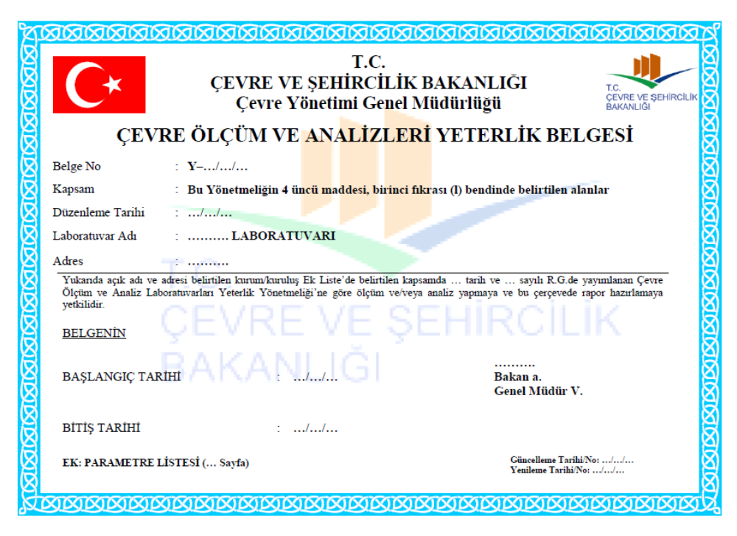

Ek – 5-2

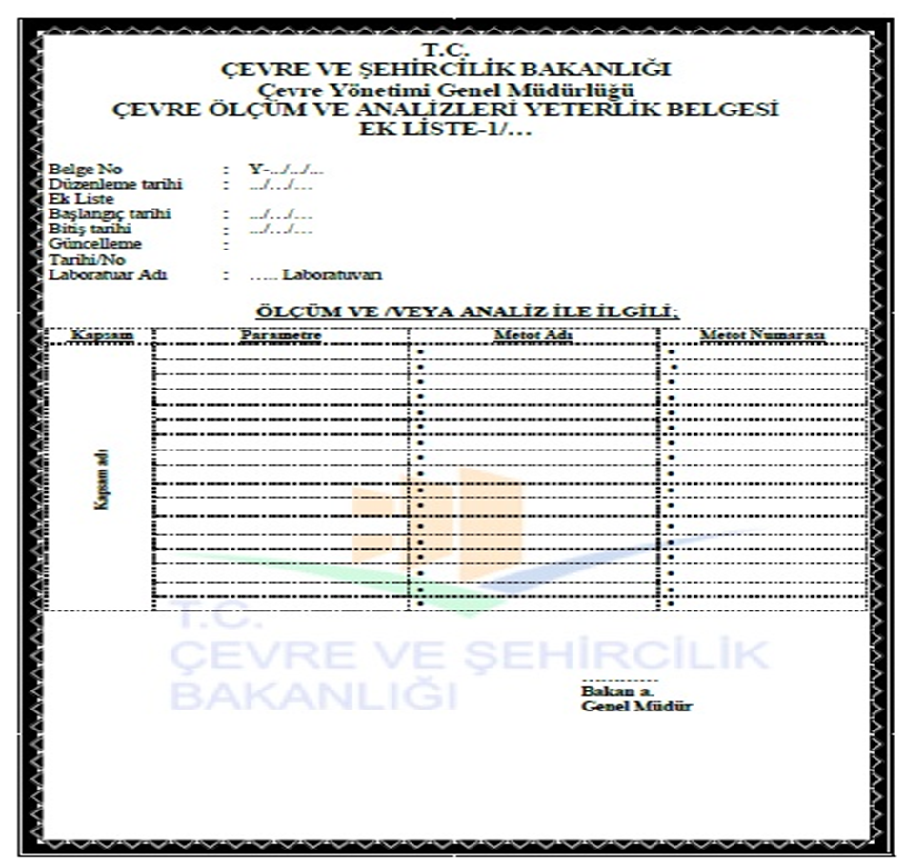

Ek-6

LABORATUVAR DEĞERLENDİRME FORMU

Uygunsuzluklar |  |  | Ceza Puanı | Açıklama
Laboratuvarların Genel Özellikleri
Asgari Şartlar | Bu Yönetmeliğin 6 ncı maddesinde belirtilen laboratuvar bölümlerinin uygun olmaması durumunda, |  | 10
Asgari Şartlar | Bu Yönetmeliğin 7 nci maddesinde belirtilen asgari özelliklerin sağlanamaması durumunda, |  | 10
 | Bu Yönetmeliğin 7 nci maddesinin (h) bendi gereğince dış cephe tabelalarında Bakanlık logosunun yer almaması, |  | 20
Metot seçimi | Mevzuattaki limit değerleri karşılayabilen ve ölçüm aralıklarına uygun metotların kullanılmaması durumunda, |  | 10
Metot seçimi | Metotların en son yayımlarının kullanılmaması durumunda, |  | 5
Metot seçimi | Metotların laboratuvar şartlarında, teyidinin yapılmaması durumunda, |  | 10
Kayıt ve defter tutma | Bu Yönetmeliğin 10 uncu maddesi birinci fıkrasında belirtilen kayıtların ve defterlerin düzenli olarak tutulmaması durumunda, |  | 5
Kayıt ve defter tutma | Bu Yönetmeliğin 10 uncu maddesi ikinci fıkrasında kayıtların, korunması ve yedeklenmesi ile ilgili kurallara uyulmaması durumunda, |  | 5
Kayıt ve defter tutma | Bu Yönetmeliğin 10 uncu maddesi üçüncü fıkrasında personel ile ilgili kayıtların tutulmaması durumunda, |  | 5
Kayıt ve defter tutma | Kayıtların oluşturulması ile ilgili bu Yönetmeliğin 10 ncu maddesi dördüncü fıkrasında belirtilen asgari şartlara uyulmaması durumunda, |  | 5
Numune kabul | Numunelerin laboratuvar içerisinde bir kod sistemi ile izlenmesi ile ilgili bu Yönetmeliğin 11 inci maddesinde belirtilen kuralın ihlali durumunda, |  | 5
Numune kabul | Numune kaydını yapan personelin analiz çalışmalarında yer aldığının tespit edilmesi durumunda, |  | 10
Yetkili Laboratuvarların Yükümlülükleri
Taşeron veya işbirliği laboratuvarı | Taşeron veya laboratuvarlar arası işbirliği durumunda, laboratuvarın analiz sonuç raporunun ekinde taşeron veya işbirliği laboratuvarının analiz raporunu ibraz etmemesi durumunda, |  | 10
Taşeron veya işbirliği laboratuvarı | Laboratuvarın herhangi bir parametre veya kapsamda kesintisiz olarak dört aydan fazla taşeron laboratuvar kullanması durumda, |  | 10
Hazır deney kitleri | Bu Yönetmeliğin 18 nci maddesinde belirlenen kurallara uyulmaması durumunda, |  | 15
Personel | Bu Yönetmeliğin 20 nci maddesinde belirlenen kurallara uyulmaması durumunda, |  | 20
Numune Alma | İlgili mevzuatlarda, eğitimlerde ve metotlarda belirtilen kurallara uyulmaması durumunda, |  | 10
Numune Alma | Bu Yönetmeliğin 21 inci maddesi dördüncü fıkrasında (c) bendinde belirtilen saklama koşullarına ve/veya 17 nci maddesi altıncı fıkrasında yer alan hükme uyulmaması durumunda, |  | 20
Numune Alma | Laboratuvarların, Çevre Mevzuatı kapsamında izin, lisans, iç izleme ve denetime tabi numunelerde, Bakanlıkça yetkilendirilmemiş, denetim yetki devri yapılmamış veya kendi mevzuatında numune alma yetkisi olmayan kurum/kuruluş, laboratuvar ve kişiler tarafından alınan numunelerin ölçüm/analizlerini yapması durumunda, |  | 40
Numune Alma | Numune alma tutanağının ilgili mevzuatına uygun olarak doldurulmaması durumunda, |  | 10
Raporlama | Bu Yönetmeliğin Ek-1’in de yer alan rapor formatına uyulmaması durumunda, |  | 10
Raporlama | Raporlarda ilgili mevzuatında belirlenmiş tablo ve sınır değerlerin yanlış yazılması durumunda |  | 3
Raporlama | Birimleriyle birlikte ölçüm ve analiz sonuçları, analizlerin yapıldığı tarih aralığı, metodun geçerli kılınması çalışmalarında tespit edilebilen en küçük değerin altında belirlenmişse “< ölçüm limiti değeri" şeklinde raporlanmaması veya ölçüm limitinin altında raporlama yapılması durumunda, |  | 15
Raporlama | Belge kapsamında yer almayan herhangi bir parametreye ait ölçüm, analiz ve hesaplama sonuçlarının çevre mevzuatına esas teşkil edecek raporlarda yer alması durumunda, |  | 40
Raporlama | Numune alma yetkisi olmayan kurum/kuruluş, laboratuvar ve kişiler tarafından alınan numunelere ait hazırlanan, veya özel taleple istenen veya kapsam dışı ölçüm/ analizlerin yer aldığı raporların tüm sayfalarında; | "Bu rapor çevre mevzuatına ilişkin resmi işlemlerde kullanılamaz." ibaresinin açıkça okunabilir şekilde yer almaması durumunda, | 30
Raporlama |  | Bu raporlarda Bakanlık logosunun kullanılması durumunda, | 30
Asgari fiyat tarifesi | Çevre mevzuatına esas teşkil edecek izin, lisans iç izleme ve denetime ilişkin ölçüm ve analizlerde, Bakanlıkça belirlenen asgari fiyat tarifesinin altında ücret uygulanması durumunda, |  | 50
Denetim | Tespit edilen eksiklikler ve uygunsuzluklara ait faaliyetlerin, bu Yönetmeliğin 36 ncı maddesinin yedinci ve 37 nci maddesinin altıncı fıkrası gereğince belirlenen sürede gönderilmemesi durumunda, |  | 25
Denetim | Laboratuvarın Bakanlıkça düzenlenen veya katılması zorunlu tutulan yeterlik/karşılaştırma testlerine katılım sağlamadığı veya test sonuçlarını Bakanlığa bildirilmediği durumda, |  | 40
Bildirim Zorunluluğu | Akreditasyon belgesinde değişiklik ve iptal edilen kapsam, parametre ve metotların bildirilmemesi durumunda, |  | 30
Bildirim Zorunluluğu | Taşınma tarihinin ve/veya unvan değişikliğinin bildirilmemesi durumunda, |  | 15
Bildirim Zorunluluğu | Ölçüm Programına uyulmaması durumunda, |  | 40
Bildirim Zorunluluğu | Ölçüm yapılacağı önceden bildirilen tesiste ölçüm için gerekli şartların olmadığının tespiti durumunda, |  | 10
Bildirim Zorunluluğu | Sertifika gerektiren konularda sertifikasız personelin ölçüm veya analiz yaptığının tespit edilmesi durumunda, |  | 40
Bildirim Zorunluluğu | Bu Yönetmeliğin 24 üncü maddesinde altı aylık sürelerde yapılacak olan personel, eğitim, cihaz ve ekipman değişiklikleri ile ilgili bildirimlerin yapılmaması durumunda |  | 10
Askı süreci | Askıya alınan kapsam, parametrede askı süresi boyunca çevre mevzuatının uygulanmasına esas teşkil edecek ölçüm, analiz ve numune alma işlemleri yapılması ve/veya rapor düzenlenmesi durumunda, |  | 40
Bilgi Talebi | Yerinde İnceleme ve denetim sırasında istenen bilgi ve belgelerin ibraz edilmemesi durumunda, |  | 20
Diğer Uygunsuzluklar | İnceleme ve denetimlerde komisyon tarafından tespit edilen diğer eksiklikler veya uygunsuzlukların her biri için, |  | 3
Genel İlkeler
Genel İlkeler | Bu Yönetmelik kapsamında yetkilendirilmiş laboratuvarları bulunan fabrikaların, işletmelerin, tesislerin ve Bakanlık tarafından denetim yetkisi devri yapılmış resmi kurum ve kuruluşların, kendi bünyesinde yer alan tesis ve işletmelerin çevre izin ve lisansına esas teşkil edecek ölçüm ve analizleri yapması durumunda, |  | 40
Genel İlkeler | Laboratuvar hizmeti dışında çevre danışmanlık, gözetim ve ÇED hizmetleri veren kurum ve kuruluşların, laboratuvar hizmeti ile ilgili personeli ayrı tanımlamaması veya üstlendikleri işlere ait izin ve denetime esas teşkil edecek ölçüm ve analizleri yapması durumunda, |  | 40
Genel İlkeler | Yeterlik Belgesi almış bir laboratuvarın, yönetmeliğe aykırı olarak, herhangi bir özel veya tüzel kişiliğe kendisi adına temsilcilik vermesi, numune aldırması, rapor düzenletmesi durumunda, |  | 50

